Trenażery rowerowe Elite - czym są i kiedy warto z nich skorzystać?
Jazda na rowerze to Twoja pasja, za którą tęsknisz w sezonie późnojesienno-zimowym? Doskonałym rozwiązaniem problemu będzie trenażer! Sprawdź czym są i dlaczego warto wybrać <strong>trenażery rowerowe Elite</strong>.

Profesjonalne trenażery rowerowe Elite
Nie chcesz rezygnować z treningu mimo ulewnego deszczu czy zalegającego śniegu? Postaw na domowy trenażer rowerowy!
Czym tak naprawdę jest trenażer rowerowy?
Czym jest trenażer rowerowy? Mówiąc w skrócie, to specjalne, niewielkich rozmiarów urządzenie, dzięki któremu możemy wykorzystać nasz własny rower do treningów w domu! Dzięki temu nie musimy inwestować w rowerek stacjonarny, który jest ciężki, zajmuje sporo miejsca i jednak jedzie się na nim całkowicie inaczej niż na rowerze klasycznym.

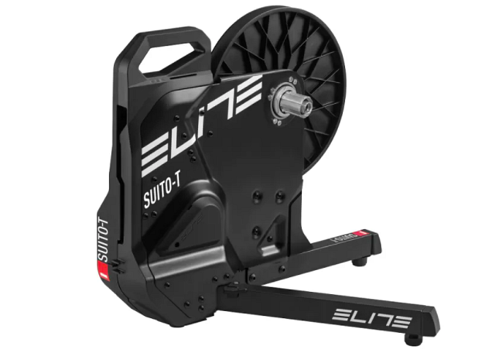
Dlaczego warto postawić na trenażery rowerowe Elite?
Trenażery rowerowe Elite pozwalają utrzymać doskonałą formę, a także rozwijać technikę jazdy, bez względu na panującą za oknem pogodę. Dzięki nim z łatwością przygotujesz się na kolejny sezon rowerowy. W ofercie marki dostępne są m.in. trenażery rolkowe i interaktywne. Są to urządzenia profesjonalne, wysokiej jakości, które mogą służyć naprawdę długi czas. Będą więc świetną inwestycją na wiele okresów jesienno-zimowych. Taki trenażer będzie także świetnym prezentem dla bliskiej osoby, która uwielbia jeździć na rowerze.

